青岛容广电子技术有限公司
产品销售直接负责人：安超
手机：13165062660
欢迎随时致电咨询，谢谢
邮箱：sdqdac@163.com
企业网址：http://www.qdrgdz.com
欢迎关注我们的企业网站谢谢
RJ-2空气降尘样品浓缩蒸干系统

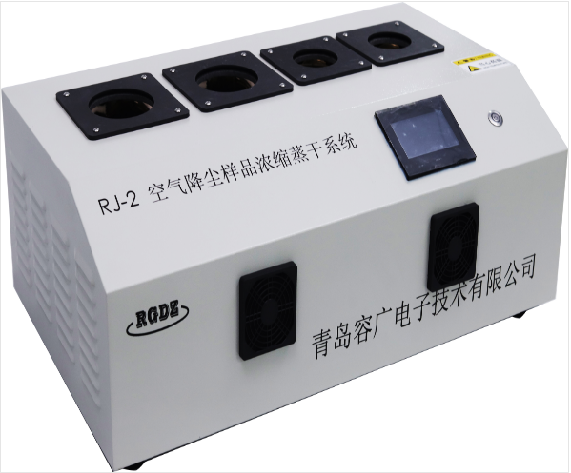
产品概述
RJ-2空气降尘样品浓缩蒸干系统，用于环境空气降尘测定中样品的浓缩和蒸干，蒸发快速、稳定、无迸溅。整个浓缩、蒸干过程全程全自动无人值守，保护人员健康，操作便捷，减少劳动强度。
执行标准
GB/T15265-94《环境空气降尘的测定重量法》
认证体系
该产品在ISO9001：2008国际质量管理体系认证范围内
技术指标
主要参数 | 参数范围
浓缩加热温度 | （0～230）℃
蒸干加热温度 | （0～230）℃
浓缩后样品体积 | 10～20ml
控制精度 | ±3℃

产品特点
一键式操作，简洁快速，操作难度低，全程无人值守，安全系数高，劳动强度低。
可批量处理：浓缩2个样品、蒸干2个样品，系统自动检测样品状态。
设备采用国标方法重量法，测定准确可靠，自动监控浓缩、蒸干样品的状态变化，达到标准要求时自动停止，无需看护。
设备工作过程中可随时中止或恢复加热任一工位，可查看各路当前加热温度，烘干时间可设置。设备具有超温报警、漏电保护，安全可靠。

青岛容广电子技术有限公司提供本仪器的技术支持和售后服务！

